附件11

阳江市各报名点咨询电话

（区号：0662）
报名点 | 咨询电话
阳江市 | 3180018
江城区 | 2800356
阳东区 | 6612957
阳春市 | 7711885
阳西县 | 5552109
海陵区 | 3891880
高新区 | 8806663

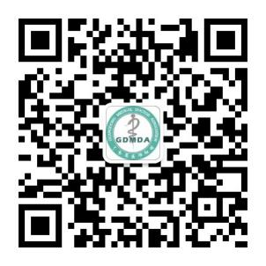
扫描关注广东省医师协会微信公众号，点击“医考服务”专栏，可以便捷链接报名平台，并获取更多医考资讯。

